
ПРОФЕСИОНАЛНА ГИМНАЗИЯ
ПО ЕЛЕКТРОТЕХНИКА И ЕЛЕКТРОНИКА “АПОСТОЛ АРНАУДОВ”
гр. Русе, ул. “Потсдам” № 3; п.к. 7005, тел. 082/84-60-96; e-mail: info-1806301@edu.mon.bg

Д И П Л О М Е Н П Р О Е К Т
ЗА ПРИДОБИВАНЕ НА
ТРЕТА СТЕПЕН НА ПРОФЕСИОНАЛНА КВАЛИФИКАЦИЯ
по професия код 481030 „Приложен програмист“
специалност код 4810301 „Приложно програмиране“

ТЕМА:
Ролята на математиката в програмирането

Ученик: Михаил Христов Терзиев
Ръководител-консултант: Милена Дамесова-Христова

гр. Русе
2025

СЪДЪРЖАНИЕ

СЪДЪРЖАНИЕ 2
ВЪВЕДЕНИЕ 4
ГЛАВА ПЪРВА 6
ОСНОВИ НА СЪВРЕМЕННОТО СОФТУЕРНО РАЗРАБОТВАНЕ 6
1.1. Същност на софтуера и софтуерните приложения 6
1.1.1. Какво е софтуер? 6
1.1.2. Видове софтуери 6
1.2. Етапи при разработка на софтуер 7
1.2.1. Анализ на изискванията 7
1.2.2. Проектиране 7
1.2.3. Реализация 8
1.2.4. Тестване 8
1.2.5. Внедряване 8
1.2.6. Поддръжка 8
1.3. Програмни езици и среди за разработка 8
1.3.1. Ниско и високо ниво 9
1.3.2. Компилируеми и интерпретируеми езици 9
1.3.3. Роля на C# 9
1.4. Основни парадигми в програмирането 10
1.4.1. Процедурно програмиране 10
1.4.2. Обектно-ориентирано програмиране 10
1.4.3. Събитийно-ориентирано програмиране 10
1.5. Значение на потребителския интерфейс в настолните приложения 11
1.6. Добри практики при създаване на софтуер 11
ГЛАВА ВТОРА 13
БРОЙНИ СИСТЕМИ. ПОБИТОВИ ОПЕРАЦИИ, ТЕОРИЯ НА МНОЖЕСТВАТА. КОМБИНАТОРИКА 13
2.1. Бройни системи 13
1.7. 2.2. Видове бройни системи 13
2.2.1. Десетична бройна система (основа 10) 13
2.2.2. Двоична бройна система (основа 2) 14
2.2.3. Осмична бройна система (основа 8) 14
2.2.4. Шестнадесетична бройна система (основа 16) 14
2.2.5. Троична бройна система (основа 3) 14
2.2.6. Петична бройна система (основа 5) 15
2.3. Преобразуване на броични системи 15
2.3.1. Двоична в десетична 15
2.3.2. Десетична в двоична 15
2.3.3. Двоична в шестнадесетична и обратно 16
2.4. Побитови операции 17
2.4.1. Оператор за побитово отрицание (NOT) 17
2.4.2. Побитово И (AND) 17
2.4.3. Побитово ИЛИ (OR) 18
2.4.4. Побитово Изключващо ИЛИ (XOR) 19
2.5. Теория на множествата 20
2.5.1. Основни концепции 20
2.6. Комбинаторика 21
2.6.1. Основни правила на комбинаториката 21
2.6.2. Пермутации 22
2.6.3. Вариации 22
2.6.4. Комбинации 22
ГЛАВА ТРЕТА 23
ПРИЛОЖЕНИЕ – СОФТУЕР ЗА ХОТЕЛСКИ РЕЗЕРВАЦИИ 23
1.8. 3.1. Какво е C# и за какво е използван в приложението? 23
3.1.1. Видове променливи използвани в приложението 23
3.1.2. Цикли в C# 24
1.9. 3.2. WinForms 24
3.2.1. Архитектура 24
3.2.2. Характеристики 25
1.10. 3.3. Функционалност на приложението – HotelReservation 25
3.3.1. Изглед на приложението при стартиране 25
3.3.2. Функционалност и разбиране на HotelReservation 26
ЗАКЛЮЧЕНИЕ 29
ИЗПОЛЗВАНА ЛИТЕРАТУРА 30

ВЪВЕДЕНИЕ
Математиката стои в основата на програмирането, тъй като осигурява логическата и аналитичната рамка, необходима за разработването на алгоритми, анализ на данни и оптимизация на изчисленията. Без математически концепции програмирането би било значително по-сложно, а създаването на ефективни софтуерни решения – почти невъзможно.
Една от основните връзки между математиката и програмирането е концепцията за алгоритмите. Алгоритмите представляват набор от инструкции за решаване на даден проблем, а тяхното създаване изисква математическо мислене и логически анализ. Дискретната математика, включително логиката, комбинаториката и теорията на графите, играе ключова роля при структурирането на алгоритми и разработката на ефективен код.
Математиката също е в основата на структурите от данни, които са неизменна част от програмирането. Масиви, списъци, дървета и хеш таблици са математически модели, които позволяват съхранение и бързо извличане на информация. Алгоритми като двоично търсене, сортиране и динамично програмиране разчитат на математически анализ за оценка на тяхната сложност и ефективност.
Теорията на сложността, базирана на математиката, позволява на програмистите да оценяват и сравняват алгоритми по отношение на времева и пространствена сложност. Оптимизацията на кода, особено в големи софтуерни системи, зависи от познания по линейна алгебра, числени методи и вероятностна теория.
Математиката е от съществено значение в различни области на програмирането. В областта на машинното обучение и изкуствения интелект се използват вероятностни модели, статистически анализ и линейна алгебра. Компютърната графика разчита на геометрия и матрични трансформации. Криптографията, която гарантира сигурността на данните, е базирана на теории от областта на числовите системи и абстрактната алгебра.
Развитието на съвременните технологии и софтуерни решения е неразривно свързано с математиката. Познанията по математика не само улесняват програмирането, но и допринасят за по-ефективното и надеждно разработване на алгоритми и приложения. Следователно, разбирането на математическите основи е критично за всеки успешен софтуерен инженер.

ГЛАВА ПЪРВА

ОСНОВИ НА СЪВРЕМЕННОТО СОФТУЕРНО РАЗРАБОТВАНЕ

Същност на софтуера и софтуерните приложения

Какво е софтуер?
Софтуерът представлява съвкупност от програми, алгоритми и данни, които позволяват на компютърните системи да изпълняват определени задачи. Той е нематериалната част на компютърната система и играе ролята на посредник между хардуера и потребителя. Чрез софтуера компютърът може да обработва информация, да извършва изчисления, да съхранява данни и да предоставя различни услуги на потребителите.
Софтуерът е основен елемент от всяка информационна система и има ключово значение за функционирането на съвременните технологии. Без софтуер компютърните устройства не биха могли да изпълняват никакви задачи, тъй като именно програмният код определя начина, по който хардуерът трябва да работи.

Видове софтуери
Софтуерът може да бъде разделен на два основни типа - системен софтуер и приложен софтуер.
- Системният софтуер включва операционни системи, драйвери и други програми, които осигуряват основната функционалност на компютъра. Операционната система например управлява ресурсите на компютъра, като процесора, паметта и устройствата за съхранение на данни.
- Приложният софтуер е предназначен за решаване на конкретни задачи на потребителите. Към този тип софтуер спадат текстообработващи програми, графични редактори, счетоводни системи, образователни приложения и различни информационни системи.
В зависимост от начина на използване и средата, в която работят, софтуерните приложения могат да бъдат разделени на няколко основни категории:
- Настолни приложения - това са програми, които се инсталират и изпълняват директно на компютъра на потребителя. Те често предоставят богат графичен интерфейс и позволяват бърза работа с локални ресурси.
- Уеб приложения - тези приложения се изпълняват чрез интернет браузър и работят на отдалечени сървъри. Те позволяват достъп до информация и функционалности чрез интернет връзка.
- Мобилни приложения – предназначени са за работа на мобилни устройства като смартфони и таблети. Те са оптимизирани за работа с тъчскрийн интерфейс и мобилни операционни системи.
Развитието на софтуерните технологии води до създаването на все по-сложни и функционални приложения, които подпомагат различни сфери на човешката дейност.

Снимка 1: Код в системата

Етапи при разработка на софтуер
Разработването на софтуер представлява сложен процес, който включва множество последователни етапи. Тези етапи осигуряват систематичен подход към създаването на софтуерни решения и гарантират, че крайният продукт ще бъде надежден, функционален и лесен за използване.

Анализ на изискванията
Първият етап при разработката на софтуер е анализът на изискванията. На този етап се определя какви задачи трябва да изпълнява бъдещата система и какви функционалности трябва да бъдат реализирани. Разработчиците събират информация за нуждите на потребителите и анализират какви проблеми трябва да бъдат решени чрез създаването на софтуера.

Проектиране
След анализа на изискванията следва етапът на проектиране. В този етап се определя архитектурата на софтуерната система. Разработчиците планират структурата на програмните модули, връзките между тях и начина, по който данните ще бъдат обработвани и съхранявани.

Реализация
Етапът на реализация представлява същинското програмиране на системата. В този процес разработчиците създават програмния код, който реализира предварително планираните функционалности.

Тестване
След като програмният код е създаден, следва етапът на тестване. Целта на тестването е да се открият грешки, проблеми и несъответствия в системата. Тестването може да бъде извършено чрез различни методи, включително функционално тестване, интеграционно тестване и тестване на производителността.

Внедряване
След успешно завършване на тестовете софтуерът преминава към етап на внедряване. Това означава, че приложението се инсталира и започва да се използва от крайните потребители.

Поддръжка
Последният етап в жизнения цикъл на софтуера е поддръжката. След внедряването често се налага отстраняване на грешки, подобряване на функционалността и адаптиране на системата към нови изисквания.
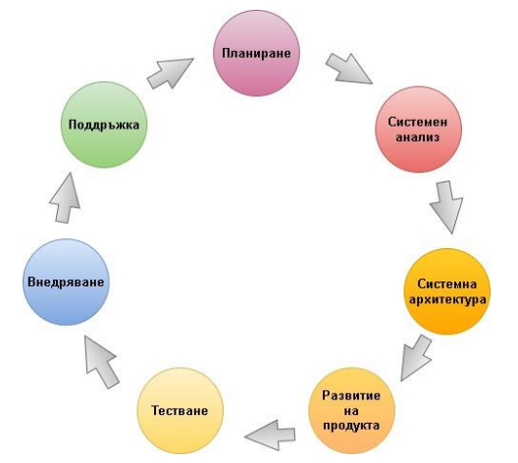
Снимка 2: Гъвкава методология

Програмни езици и среди за разработка
Програмните езици са основният инструмент, чрез който разработчиците създават софтуерни приложения. Те представляват формални системи от правила и синтаксис, които позволяват записването на инструкции, разбираеми за компютъра.

Ниско и високо ниво
Програмните езици могат да бъдат разделени на две основни категории – езици от ниско ниво и езици от високо ниво.
Езиците от ниско ниво са близки до машинния код и позволяват директно управление на хардуера. Пример за такъв език е асемблерът. Тези езици се използват предимно при разработване на системен софтуер и драйвери.
Езиците от високо ниво са по-близки до човешкия език и позволяват по-лесно създаване на сложни програми. Те предоставят готови библиотеки и инструменти, които улесняват разработката на софтуер.
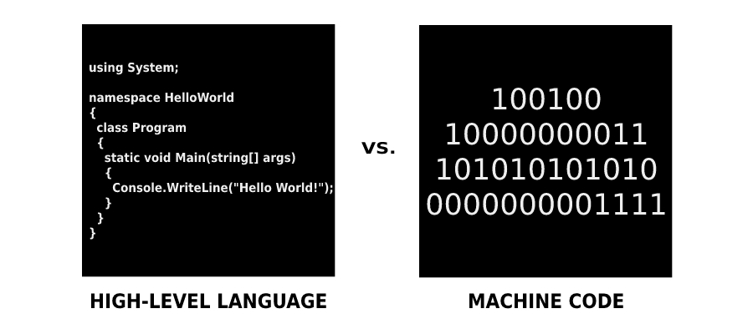
Снимка 3: Програмни езици от ниско и високо ниво

Компилируеми и интерпретируеми езици
Съвременните програмни езици се използват в комбинация със специализирани среди за разработка, известни като интегрирани среди за разработка (IDE). Тези среди предоставят инструменти за писане, редактиране, компилиране и тестване на програмния код.

Роля на C#
Един от популярните програмни езици за разработка на настолни приложения е C#. Той е създаден от Microsoft и е част от платформата .NET. C# предлага множество възможности за създаване на надеждни и модерни софтуерни решения.
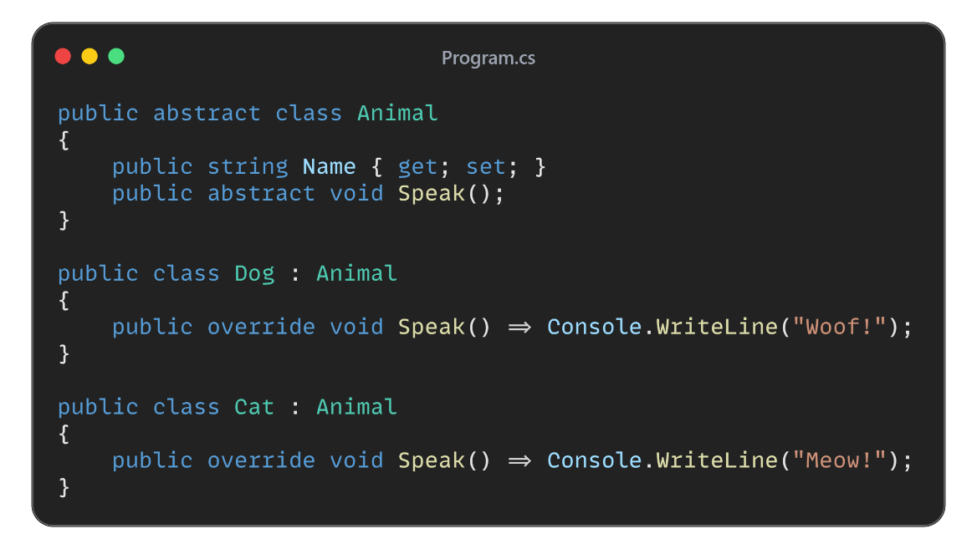
Снимка 4: C# код

Основни парадигми в програмирането
В програмирането съществуват различни подходи за създаване на софтуер, които се наричат програмни парадигми. Те определят начина, по който се организира програмният код и как се решават програмните задачи.

Процедурно програмиране
Процедурното програмиране се основава на последователно изпълнение на инструкции. Програмата се състои от функции или процедури, които изпълняват конкретни задачи.

Обектно-ориентирано програмиране
Обектно-ориентираното програмиране е по-съвременен подход, при който програмата се изгражда чрез обекти. Всеки обект представлява комбинация от данни и функции, които работят с тези данни.

Събитийно-ориентирано програмиране
Събитийно-ориентираното програмиране се използва широко при разработката на графични приложения. При този подход програмата реагира на събития, генерирани от потребителя или системата.
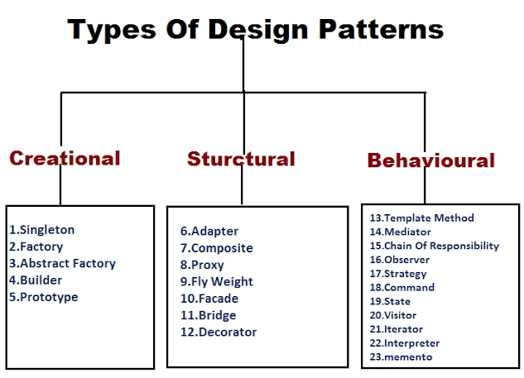
Снимка 5: Основни парадигми в програмирането

Значение на потребителския интерфейс в настолните приложения
Потребителският интерфейс представлява средството, чрез което потребителят взаимодейства със софтуерното приложение. Той включва различни визуални елементи като бутони, менюта, текстови полета и таблици.
Добре проектираният интерфейс е изключително важен за успешното използване на софтуера. Той трябва да бъде удобен, интуитивен и лесен за разбиране.
Интуитивността на интерфейса позволява на потребителя бързо да се ориентира в различните функции на приложението. Визуалната организация също играе важна роля, тъй като ясно подредените елементи улесняват работата със системата.

Добри практики при създаване на софтуер
Разработването на качествен софтуер изисква спазване на определени добри практики. Тези практики помагат програмният код да бъде по-четим, по-надежден и по-лесен за поддръжка.
Една от основните практики е използването на ясни и разбираеми имена на променливи и функции. Това улеснява разбирането на програмния код.
Разделянето на логиката на програмата на отделни модули също е важен принцип. Това позволява по-лесна поддръжка и развитие на софтуера.
Повторното използване на код чрез функции и библиотеки намалява количеството на повтарящ се код и подобрява ефективността на разработката.
Друг важен аспект е обработката на грешки. Програмата трябва да може да реагира адекватно при възникване на проблеми и да предоставя ясна информация за грешките.

ГЛАВА ВТОРА

СТРУКТУРИ ОТ ДАННИ И ОРГАНИЗАЦИЯ НА ИНФОРМАЦИЯТА В СОФТУЕРНИ СИСТЕМИ

2.1. Същност на данните в софтуерните системи

ГЛАВА ТРЕТА

ПРИЛОЖЕНИЕ – СОФТУЕР ЗА ХОТЕЛСКИ РЕЗЕРВАЦИИ

Това приложение е разработено с помощта на C# и Windows Forms и представлява удобен инструмент за преглед, резервиране, проверка на хотелски стаи.

3.1. Какво е C# и за какво е използван в приложението?
C# е обектно-ориентиран програмен език, разработен от Microsoft като част от платформата .NET. Той се използва за разработка на десктоп, уеб и мобилни приложения, както и за игри, облачни услуги и микросървиси.
Основни характеристики:
- Статично типизиран език.
- Управление на паметта чрез Garbage Collector.
- Поддръжка на асинхронно програмиране.
- Вграден механизъм за обработка на изключения.

3.1.1. Видове променливи използвани в приложението
В C# променливите се използват за съхраняване на стойности в паметта по време на изпълнение на програмата. Те се разделят на различни типове според съдържанието и начина на съхранение.
- Цели числа (int, long, short, byte) – числови стойности без дробна част;
- Дробни числа (float, double, decimal) - числови стойности с плаваща запетая;
- Символи (char) - Представя един символ;
- Текст (string) - Последователност от символи;
- Булеви стойности (bool) - Приема стойности true или false;
- Неинициализирани стойности (nullable types) - Позволява стойности null за стойностни типове.
Пример за работа с различни видове променливи:
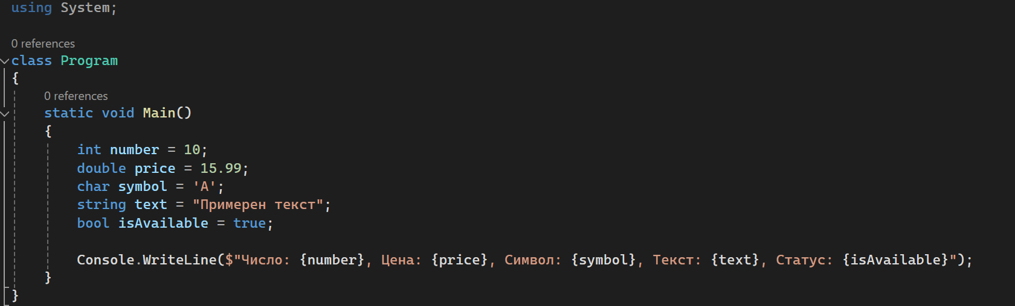
Снимка 27: Видове променливи в C#

3.1.2. Цикли в C#
Циклите се използват за многократно изпълнение на код при изпълнение на дадено условие.
- for - Изпълнява блок код определен брой пъти. Използва се за преброяване на елементи.
- while - Изпълнява блок код, докато условието е вярно. Използва се за четене от вход.
- do-while - Изпълнява блок поне веднъж, след което проверява условието. Обикновено се използва за менюта в конзолни приложения.
- foreach - Обхожда елементите на колекция. Използва се за обработка на масиви и списъци.

3.2. WinForms
Windows форми е графична (GUI) библиотека от класове в състава на Microsoft .NET Framework, която предоставя платформа за писане на клиентски приложения за настолни компютри, лаптопи и таблети.
Дизайнерът Windows Forms се използва за създаването на приложения с графичен потребителски интерфейс. Този дизайнер позволява да се добавят и оформят различни менюта и бутони. Полетата показващи данни, могат да бъдат свързвани с различни източници на данни, като бази данни или заявки. Тези полета се добавят чрез изтегляне от прозореца Data Sources върху създадения формуляр. Потребителският интерфейс задължително се свързва с програмен код, за създаването на приложение.

3.2.1. Архитектура
Изработените с помощта на Windows форми приложения се задействат при настъпване на определено събитие или при определено действие от страна на потребителя, като например попълване на текстово поле или посочване и щракване на бутон. Windows формите предоставят достъп до стандартните вградени контроли на Windows User Interface, като комбинира Windows API и т.нар. managed code.

3.2.2. Характеристики
Всички визуални елементи в библиотеката Windows Forms са получени от класа Control. Това осигурява минималната необходима информация за всеки елемент от потребителския интерфейс, като например местоположение, размер, цвят, шрифт, текст, както и чести събития, като посочване и щракване и влачене и пускане.

3.3. Функционалност на приложението – HotelReservation
Разработеното приложение представлява настолен софтуерен продукт, предназначен да осигури интуитивна и ефективна среда за управление на хотелски резервации и стаи. То е създадено с цел да подпомогне работата на служители в хотелски обекти, като предоставя централизирана система за контрол и обработка на информация, свързана със заетостта, наличността и администрирането на стаите. Независимо дали става въпрос за търсене на конкретна стая, създаване на нова резервация или освобождаване на вече заета, приложението предлага бърз достъп до всички основни функции, необходими за ежедневната работа.
В основата на системата стои стремежът към яснота, удобство и бърза навигация между отделните операции. Интерфейсът е проектиран така, че да бъде максимално опростен и разбираем, като позволява на потребителя лесно да избере желаното действие чрез ясно обозначени бутони и логически подредени функционалности.
Приложението е резултат от съчетаването на основни принципи на обектно-ориентираното програмиране в C# с практическа насоченост към реален бизнес сценарий. Целта му е да демонстрира как чрез подходящ дизайн на потребителски интерфейс, структурирана логика и добре организирани програмни модули може да бъде реализирана завършена, надеждна и функционална система за управление на хотелски ресурси.

3.3.1. Изглед на приложението при стартиране
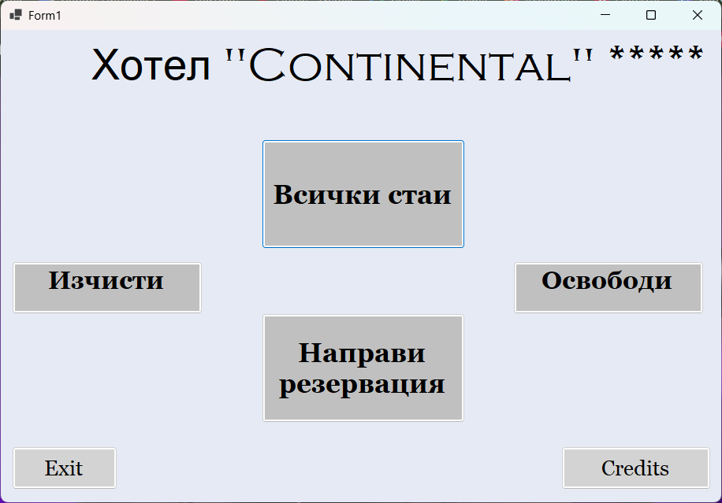
Снимка 28: Изглед на приложението

3.3.2. Функционалност и разбиране на HotelReservation
- Формата „Всички стаи“ предоставя табличен изглед на цялата налична информация за стаите в хотела. Тя служи като централен панел за наблюдение на текущото състояние на всяка стая, като визуализира данните в структуриран и лесен за преглед вид. Чрез нея потребителят може бързо да се ориентира кои стаи са заети, почистени или свободни.
Описание на полетата в таблицата:
- IsOccupated – отметката показва дали дадена стая е в момента резервирана. Ако полето е маркирано, стаята е заета; ако не е – свободна.
- IsCleaned – показва състоянието на почистване. Маркирано поле означава, че стаята е почистена и готова за настаняване.
- RoomType – указва типа на стаята (например стандартна стая или апартамент), което помага за по-лесна категоризация.
- ReservationName – съдържа името на клиента, направил резервацията, ако стаята е заета.
- RoomNumber – уникалният номер на стаята, използван за идентификация в системата.
Тази форма е основен информационен изглед в приложението, чрез който се осигурява бърз контрол и преглед на състоянието на хотелските помещения.
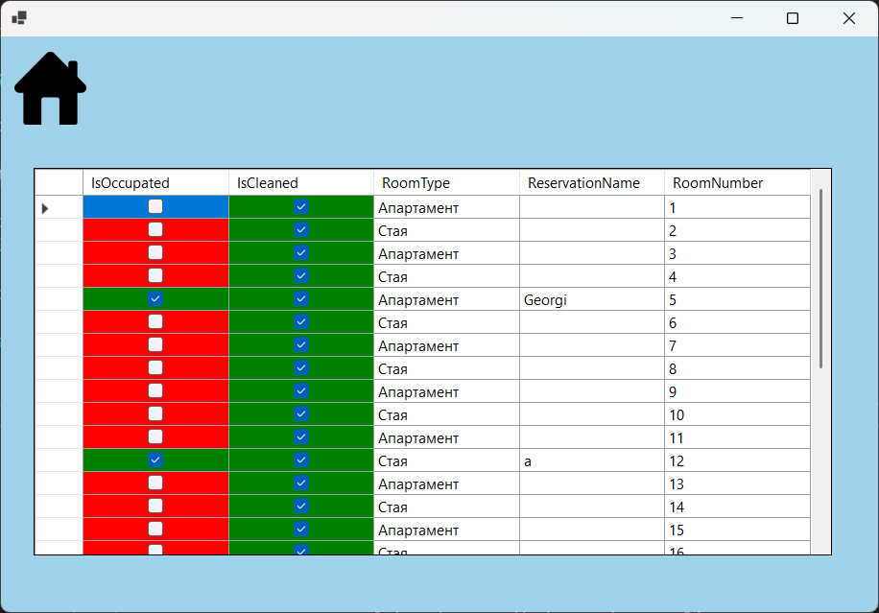
- Форма „MakeReservation“ – Направи резервация
Формата „MakeReservation“ служи за създаване на нова хотелска резервация чрез въвеждане на основни данни. Интерфейсът е опростен и съдържа само необходимите полета, което улеснява потребителя и намалява вероятността от грешки при въвеждане на информация.
Елементи на формата:
- Поле „Въведете номер на стаята“ – текстово поле (TextBox), предназначено за въвеждане на номера на стаята, за която се прави резервацията. Стойността се използва от системата за намиране на съответната стая в базата данни.
- Поле „Име на резервация“ – текстово поле (TextBox), в което се въвежда името на клиента или лицето, на което е направена резервацията.
- Бутон „Резервиране“ – бутон за действие (Button), който при натискане записва въведените данни локално в системата и актуализира информацията за стаята. След успешна операция новата резервация се визуализира в таблицата с всички стаи.
Тази форма реализира основната функционалност на системата – създаване на резервации, като осигурява бърз и директен начин за добавяне на нов запис.
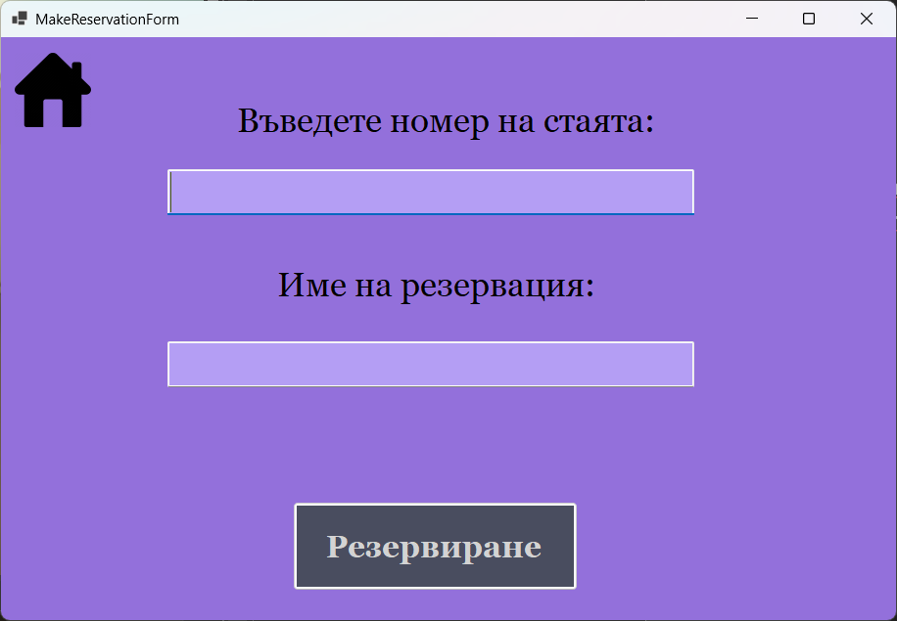
- Форма „CleanRoomForm“ – Изчисти стая
Формата „CleanRoomForm“ е предназначена за отбелязване на дадена стая като почистена в системата. Чрез нея се актуализира състоянието на стаята, което впоследствие се отразява в общата таблица с всички хотелски стаи.
Елементи на формата:
- Поле „Номер на стая за изчистване“ – текстово поле (TextBox), в което се въвежда номерът на стаята, която трябва да бъде маркирана като почистена. Системата използва тази стойност, за да открие съответния запис.
- Бутон „Маркирай като изчистена“ – бутон за действие (Button), който при натискане променя състоянието на избраната стая, като задава стойност „изчистена“. Промяната се записва локално и се визуализира в общата справка.
Формата улеснява управлението на хигиенния статус на стаите и осигурява актуална информация за тяхната готовност за настаняване.
- Форма „FreeingRoomForm“ – Освобождаване на стая
Формата „FreeingRoomForm“ е предназначена за освобождаване на заета стая в системата. Чрез нея се актуализира статусът на конкретна стая, като тя се отбелязва като свободна и готова за нова резервация.
Елементи на формата:
- Поле „Номер на стая за освобождаване“ – текстово поле (TextBox), в което се въвежда номерът на стаята, която трябва да бъде освободена. Въведената стойност се използва за намиране на съответния запис в системата.
- Бутон „Маркирай като освободена“ – бутон за действие (Button), който при натискане променя състоянието на стаята, като премахва активната резервация и я отбелязва като свободна. Промяната се записва локално и се визуализира в общата справка с всички стаи.
Формата осигурява лесен и бърз начин за актуализиране на заетостта на стаите, като поддържа информацията в системата винаги актуална.

ЗАКЛЮЧЕНИЕ
Програмните езици, в частност С#, се развиват с бързи темпове, за да посрещнаст нуждите на обществото и бизнеса. Данните, които се обработват и съхраняват в различните сфери стават все по-богати и това налага използването на специфични технологии за работа с големи масиви данни (Big Data). В индустрията, освен съхраняването и обработката на данни, важен компонент е тяхната защита и сигурност, включително и от индустриален шпионаж. В такива случаи, много компании избират да поддържат локални бази данни, за да се защитят от неоторизиран достъп до тях.
C# е модерен език от високо ниво, в който възможностите за работа с данни са разнообразни и осигуряват посочените изисквания. В тази дипломна работа е направен обзор на различните методологии за управление на CRUD операциите в различните структури от данни (колекции), както и работа с външни файлове с помощта на I / O потоци. Тези алтернативни начини за ситуиране на локална база данни
Към дипломния проект е разработено приложение с графичен потребителски интерфейс за управление на хотелски резервации и стаи, което в максимална степен удовлетворява поставените функционални изисквания и първоначално заложени спецификации. Архитектурата на системата позволява бъдещо разширяване и надграждане, като могат да бъдат добавяни нови функционални модули, допълнителни възможности за управление или интеграция с външна база данни и други информационни системи.

ИЗПОЛЗВАНА ЛИТЕРАТУРА
- Колисниченко, Д. (2016). Въведение в .NET, София, Издателство „Асеневци трейд ЕООД“
- Тепляков, С. (2017). Шаблони за дизайн на платформата .NET, София, Издателство „Асеневци трейд ЕООД“
- Уогнър, Б. (2022). Ефективно програмиране със C#, София, Издателсво ИК“Алекс-Софт“
- https://learn.microsoft.com/en-us/dotnet/standard/io/
- https://www.tutorialspoint.com/csharp/csharp_file_io.htm
- https://softuni.bg/blog/what-is-crud-mssql
- https://www.c-sharpcorner.com/article/crud-operations-in-windows-applications-using-c-sharp/
- https://bg.wikipedia.org/wiki/C_Sharp
- https://introprogramming.info/intro-csharp-book/read-online/glava19-strukturi-ot-danni-supostavka-i-preporuki/

